temperature - python

Assignment 2

FSDO002ONL013_Deandri Firdaus

Hactiv8 Bootcamp OCBC NISP

1. **Link dan Keterangan Assignment2**

Beberapa link terkait Assignment2 adalah sebagai berikut:

* + Assignment ini telah diupload seluruhnya ke GitHub.
  + Link GitHub = <https://github.com/henchhh/H8_2/blob/master/Assignments/Assignments2/013_h8ocbc_converter.py>
  + Link Sesi3 atau Sesi34 = <https://github.com/henchhh/H8_2/tree/master/Day%2017/Sesi34>
  + Link Sesi4 atau Sesi35 = https://github.com/henchhh/H8_2/tree/master/Day%2017/Sesi35

1. **Import dan Global Variable**

Berikut adalah keterangan source codenya:

* + Melakukan import modul **os** dan **math**. Modul os dipakai untuk clear screen, sedangkan modul math digunakan untuk pemanggilan function **floor** yang nantinya akan dijelaskan di beberapa function selanjutnya.
  + Melakukan deklarasi variabel **user** dan **pwd** beserta nilainya sebagai username dan password yang benar.
  + Melakukan deklarasi variabel **opsiMenu** beserta nilainya yang berfungsi untuk pengecekan pilihan menu untuk user.

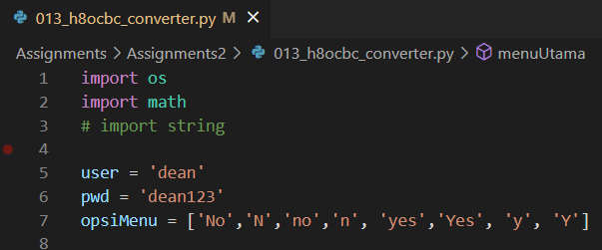

1. **Main**

Berikut adalah keterangan source codenya:

* + Menggunakan clear screen agar layar console bersih setiap aplikasi dijalankan.
  + Memasukkan prompt untuk user memasukkan username dan password. Menu akan terbuka jika memasukkan **dean** sebagai **username** dan **dean123** sebagai **password**.
  + Jika salah memasukkan username dan password, program akan berhenti atau menjalankan function **salahUserOrPass**.
  + Jika benar memasukkan username dan password, program akan terus berjalan dengan menampilkan menu utama atau menjalankan function **menuUtama**.

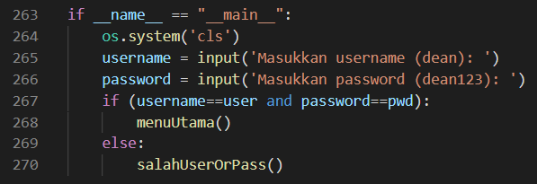

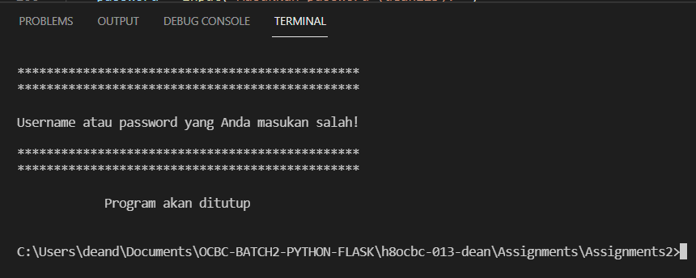

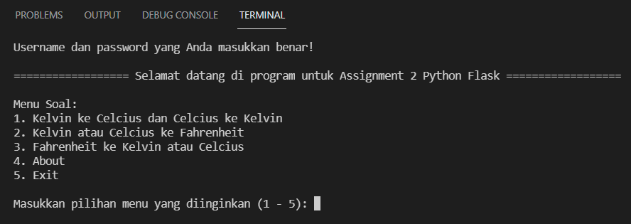

1. **Function salahUserOrPass**

Berikut adalah keterangan source codenya:

* + Menggunakan clear screen agar layar console bersih setiap function dijalankan.
  + Beberapa function **print** sebagai informasi bahwa user telah memasukkan username dan password yang salah dan otomatis keluar dari aplikasi.
  + Memanggil function **quit** yang berfungsi untuk keluar dari aplikasi.

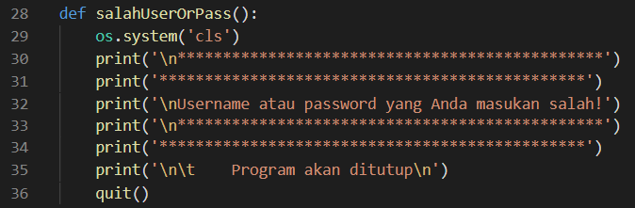

1. **Menu Utama**

Berikut adalah keterangan source codenya:

* + Menggunakan clear screen agar layar console bersih setiap function dijalankan.
  + Menampilkan keterangan bahwa username dan password telah benar.
  + Menggunakan perulangan **while True:** agar main menu dapat diulang-ulang hingga muncul prompt apakah ingin keluar dari menu utama atau tidak dengan memasukkan jawaban No, N, no, atau n.
  + Memanggil function **templateMenuUtama** yang di dalamnya terdapat tampilan print untuk struktur menu utama.
  + Memasukkan prompt input untuk user untuk memilih menu yang telah ditampilkan, yakni antara memasukkan angka 1 sampai angka 5 di keyboard yang nantinya nilainya akan dimasukkan ke variabel **inputMenu**.
  + Menggunakan perulangan **while** selama user melakukan inputan selain angka 1, 2, 3, 4, dan 5 yang akan selalu menampilkan pilihan menu sampai user memasukkan pilihan yang benar.
  + Jika user memasukkan input 1, maka akan memanggil function **tempKelvinCelcius**.
  + Jika user memasukkan input 2, maka akan memanggil function **tempOthersToFahrenheit**.
  + Jika user memasukkan input 3, maka akan memanggil function **tempFahrenheitToOthers**.
  + Jika user memasukkan input 4, maka akan memanggil function **about**.
  + Jika user memasukkan input 5, maka akan memanggil function **keluarProgram**.
  + Memberikan prompt ke user mengenai apakah user ingin kembali ke menu utama atau tidak. Jika inputan No, N, no, atau n, maka program akan berhenti dan memanggil fungsi **keluarProgram**, sedangkan jika inputan adalah bagian dari list **opsiMenu**, yakni Yes, yes, Y, atau y, maka akan kembali ke menu utama.

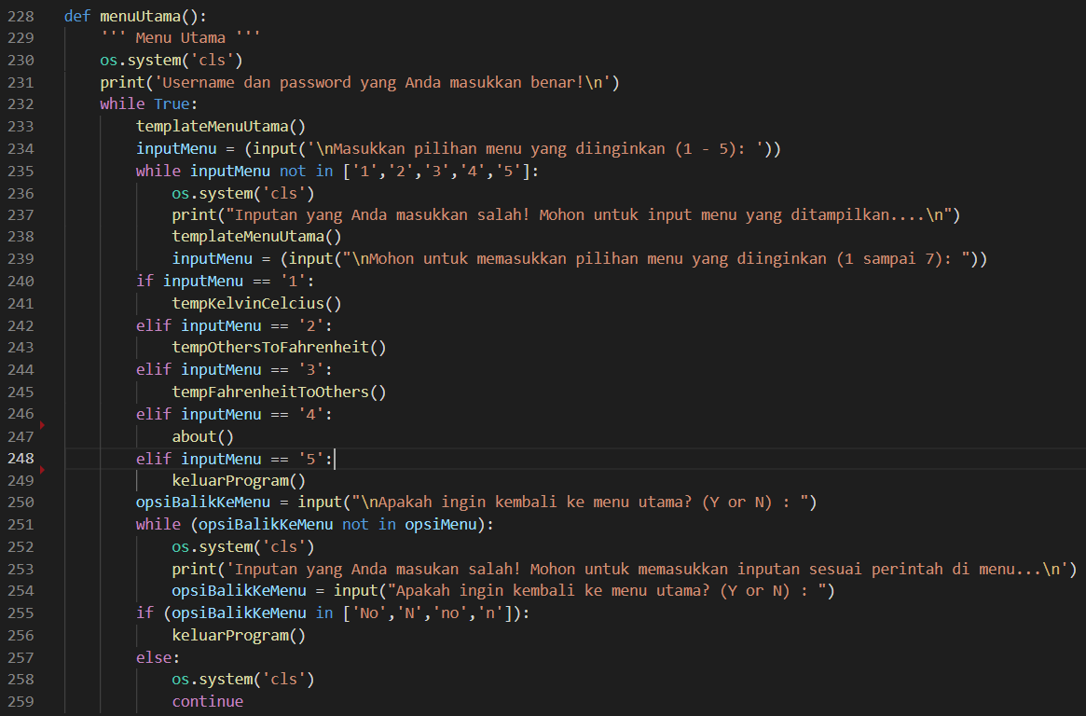

1. **Function templateMenuUtama**

Berikut adalah source code berisi tampilan print untuk struktur menu utama.

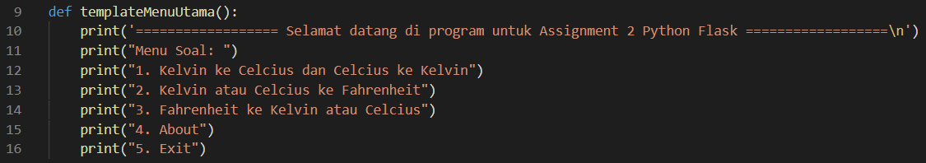

1. **Function keluarProgram**

Berikut adalah keterangan source codenya:

* + Menggunakan clear screen agar layar console bersih setiap function dijalankan.
  + Beberapa function **print** sebagai informasi bahwa user telah memilih untuk keluar dari aplikasi.
  + Memanggil function **quit** yang berfungsi untuk keluar dari aplikasi.

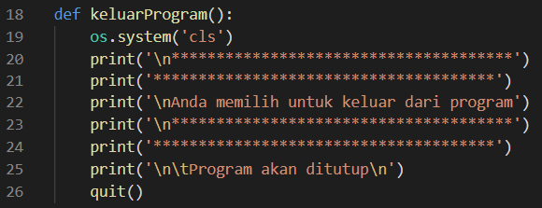

1. **Function tempKelvinCelcius**

Berikut adalah keterangan source codenya:

* + Menggunakan clear screen agar layar console bersih setiap function dijalankan.
  + Memanggil function **menuKelvinCelcius** yang isinya berupa struktur menu.
  + Memberikan prompt inputan ke user untuk memilih menu yang diinginkan, yaitu menu 1 atau 2.
  + Menggunakan perulangan **while** yang akan berulang untuk menampilkan function **menuKelvinCelcius** hingga user memberikan input menu yang benar.
  + User dapat memilih opsi menu **1** agar menampilkan suhu Celcius dengan melakukan inputan suhu Kelvin. Melakukan pemanggilan function **kelvinToCelcius** dengan parameter **inputanSuhu** yang berupa inputan dari user serta bertipe data **float**.
  + User dapat memilih opsi menu **2** agar menampilkan suhu Kelvin dengan melakukan inputan suhu Celcius. Melakukan pemanggilan function **celciusToKelvin** dengan parameter **inputanSuhu** yang berupa inputan dari user serta bertipe data **float**.

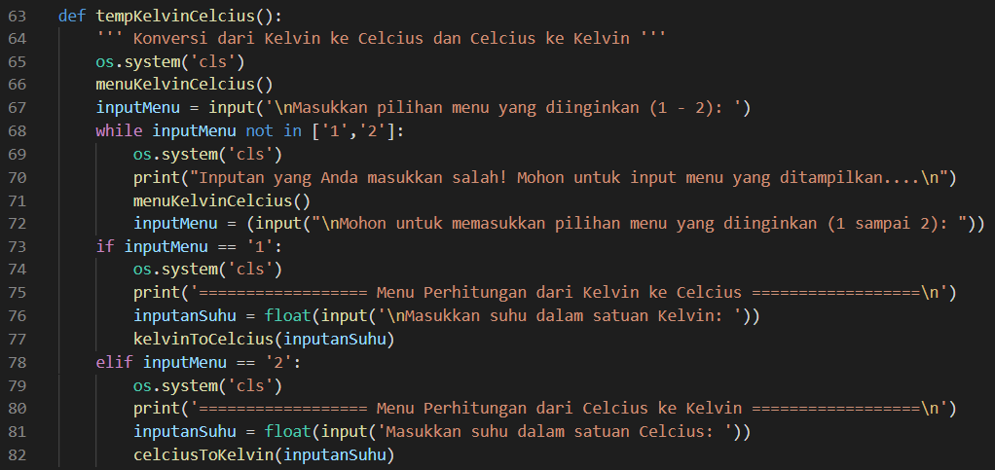

1. **Function menuKelvinCelcius**

Berikut adalah source code berisi tampilan print untuk struktur menu konversi suhu dari Kelvin ke Celcius dan Celcius ke Kelvin.

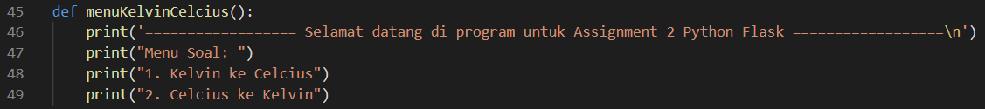

1. **Function kelvinToCelcius**

Berikut adalah keterangan source codenya:

* + Function ini memiliki parameter **inputanSuhu** dengan tipe data **float**.
  + Deklarasi variabel **konversi** yang nilainya berupa nilai **inputanSuhu** yang telah dikurangi **273.15**. Nilai ini berupa nilai konversi dari suhu Kelvin ke suhu Celcius.
  + Deklarasi variabel **konversiFormat** yang nilainya adalah nilai dari variabel konversi yang telah dilakukan pembulatan ke bawah, serta 2 desimal di belakang koma. Variabel ini akan ditampilkan dalam bentuk print.
  + Deklarasi variabel **konversiInteger** yang nilainya adalah nilai dari variabel konversi yang telah dilakukan pembulatan ke bawah. Variabel ini akan ditampilkan dalam bentuk print.
  + Deklarasi variabel **suhuFormat** yang nilainya adalah nilai dari variabel inputanSuhu yang telah dilakukan pembulatan ke bawah, serta 2 desimal di belakang koma. Variabel ini akan ditampilkan dalam bentuk print.
  + Deklarasi variabel **suhuInteger** yang nilainya adalah nilai dari variabel inputanSuhu yang telah dilakukan pembulatan ke bawah. Variabel ini akan ditampilkan dalam bentuk print.
  + Kondisi **if elif else** yang menampilkan nilai suhu dan konversi sesuai kondisi yang telah ditentukan. Misal, jika suhu yang diinput adalah **float** dan hasil operasi dari variabel konversi bernilai **float** juga, maka akan ditampilkan suhu dan hasil konversi dalam bentuk float.

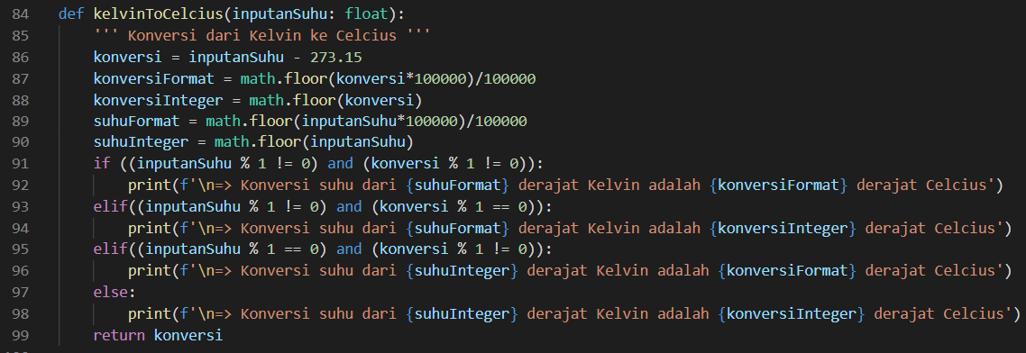

1. **Function celciusToKelvin**

Berikut adalah keterangan source codenya:

* + Function ini memiliki parameter **inputanSuhu** dengan tipe data **float**.
  + Deklarasi variabel **konversi** yang nilainya berupa nilai **inputanSuhu** yang telah ditambah **273.15**. Nilai ini berupa nilai konversi dari suhu Celcius ke suhu Kelvin.
  + Deklarasi variabel **konversiFormat** yang nilainya adalah nilai dari variabel konversi yang telah dilakukan pembulatan ke bawah, serta 2 desimal di belakang koma. Variabel ini akan ditampilkan dalam bentuk print.
  + Deklarasi variabel **konversiInteger** yang nilainya adalah nilai dari variabel konversi yang telah dilakukan pembulatan ke bawah. Variabel ini akan ditampilkan dalam bentuk print.
  + Deklarasi variabel **suhuFormat** yang nilainya adalah nilai dari variabel inputanSuhu yang telah dilakukan pembulatan ke bawah, serta 2 desimal di belakang koma. Variabel ini akan ditampilkan dalam bentuk print.
  + Deklarasi variabel **suhuInteger** yang nilainya adalah nilai dari variabel inputanSuhu yang telah dilakukan pembulatan ke bawah. Variabel ini akan ditampilkan dalam bentuk print.
  + Kondisi **if elif else** yang menampilkan nilai suhu dan konversi sesuai kondisi yang telah ditentukan. Misal, jika suhu yang diinput adalah **float** dan hasil operasi dari variabel konversi bernilai **float** juga, maka akan ditampilkan suhu dan hasil konversi dalam bentuk float.

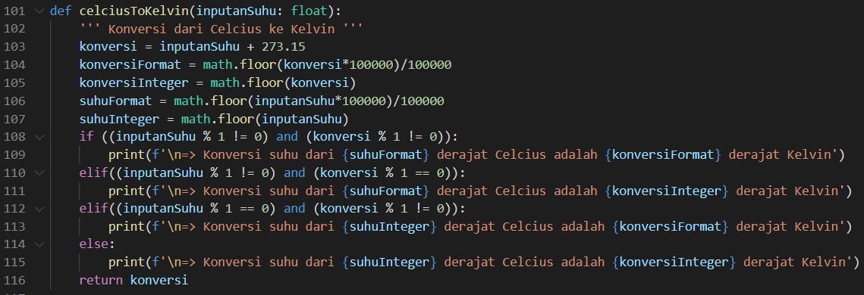

1. **Function tempOthersToFahrenheit**

Berikut adalah keterangan source codenya:

* + Menggunakan clear screen agar layar console bersih setiap function dijalankan.
  + Memanggil function **menuKelvinCelciusToFahrenheit** yang isinya berupa struktur menu.
  + Memberikan prompt inputan ke user untuk memilih menu yang diinginkan, yaitu menu 1 atau 2.
  + Menggunakan perulangan **while** yang akan berulang untuk menampilkan function **menuKelvinCelciusToFahrenheit** hingga user memberikan input menu yang benar.
  + User dapat memilih opsi menu **1** agar menampilkan suhu Celcius dengan melakukan inputan suhu Kelvin. Melakukan pemanggilan function **celciusToFahrenheit** dengan menerima nilai return dari function **kelvinToCelcius** dengan parameter **inputanSuhu** yang berupa inputan dari user serta bertipe data **float**.
  + User dapat memilih opsi menu 2 agar menampilkan suhu Celcius dengan melakukan inputan suhu Kelvin. Melakukan pemanggilan function **kelvinToFahrenheit** dengan menerima nilai return dari function **celciusToKelvin** dengan parameter **inputanSuhu** yang berupa inputan dari user serta bertipe data **float**.

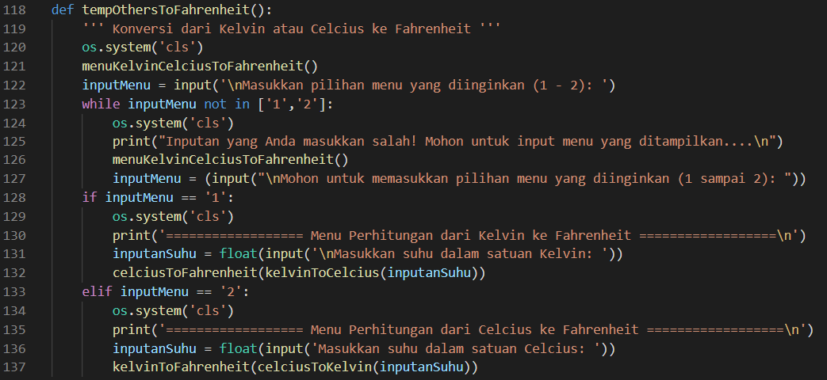

1. **Function menuKelvinCelciusToFahrenheit**

Berikut adalah source code berisi tampilan print untuk struktur menu konversi suhu dari Kelvin atau Celcius ke Fahrenheit.

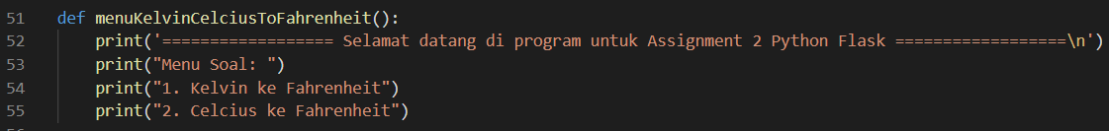

1. **Function celciusToFahrenheit**

Berikut adalah keterangan source codenya:

* + Function ini memiliki parameter **inputanSuhu** dengan tipe data **float**.
  + Deklarasi variabel **konversi** yang nilainya berupa nilai **inputanSuhu** dikali **9**, lalu dibagi **5**, dan ditambah **32**. Nilai ini berupa nilai konversi dari suhu Celcius ke suhu Fahrenheit.
  + Deklarasi variabel **konversiFormat** yang nilainya adalah nilai dari variabel konversi yang telah dilakukan pembulatan ke bawah, serta 2 desimal di belakang koma. Variabel ini akan ditampilkan dalam bentuk print.
  + Deklarasi variabel **konversiInteger** yang nilainya adalah nilai dari variabel konversi yang telah dilakukan pembulatan ke bawah. Variabel ini akan ditampilkan dalam bentuk print.
  + Deklarasi variabel **suhuFormat** yang nilainya adalah nilai dari variabel inputanSuhu yang telah dilakukan pembulatan ke bawah, serta 2 desimal di belakang koma. Variabel ini akan ditampilkan dalam bentuk print.
  + Deklarasi variabel **suhuInteger** yang nilainya adalah nilai dari variabel inputanSuhu yang telah dilakukan pembulatan ke bawah. Variabel ini akan ditampilkan dalam bentuk print.
  + Kondisi **if elif else** yang menampilkan nilai suhu dan konversi sesuai kondisi yang telah ditentukan. Misal, jika suhu yang diinput adalah **float** dan hasil operasi dari variabel konversi bernilai **float** juga, maka akan ditampilkan suhu dan hasil konversi dalam bentuk float.

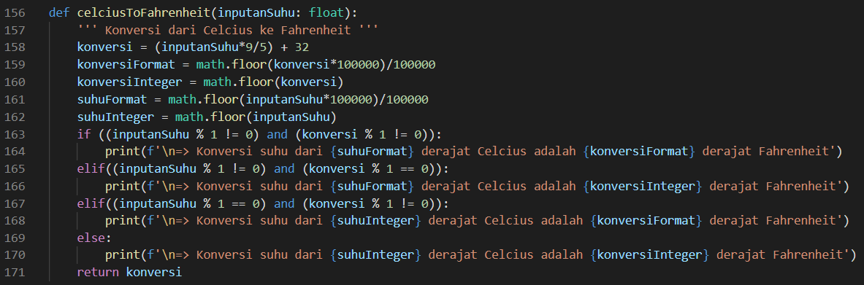

1. **Function kelvinToFahrenheit**

Berikut adalah keterangan source codenya:

* + Function ini memiliki parameter **inputanSuhu** dengan tipe data **float**.
  + Deklarasi variabel **konversi** yang nilainya berupa nilai **inputanSuhu** dikurangi **273.15**, lalu dikali **9**, lalu dibagi **5**, dan ditambah **32**. Nilai ini berupa nilai konversi dari suhu Kelvin ke suhu Fahrenheit.
  + Deklarasi variabel **konversiFormat** yang nilainya adalah nilai dari variabel konversi yang telah dilakukan pembulatan ke bawah, serta 2 desimal di belakang koma. Variabel ini akan ditampilkan dalam bentuk print.
  + Deklarasi variabel **konversiInteger** yang nilainya adalah nilai dari variabel konversi yang telah dilakukan pembulatan ke bawah. Variabel ini akan ditampilkan dalam bentuk print.
  + Deklarasi variabel **suhuFormat** yang nilainya adalah nilai dari variabel inputanSuhu yang telah dilakukan pembulatan ke bawah, serta 2 desimal di belakang koma. Variabel ini akan ditampilkan dalam bentuk print.
  + Deklarasi variabel **suhuInteger** yang nilainya adalah nilai dari variabel inputanSuhu yang telah dilakukan pembulatan ke bawah. Variabel ini akan ditampilkan dalam bentuk print.
  + Kondisi **if elif else** yang menampilkan nilai suhu dan konversi sesuai kondisi yang telah ditentukan. Misal, jika suhu yang diinput adalah **float** dan hasil operasi dari variabel konversi bernilai **float** juga, maka akan ditampilkan suhu dan hasil konversi dalam bentuk float.

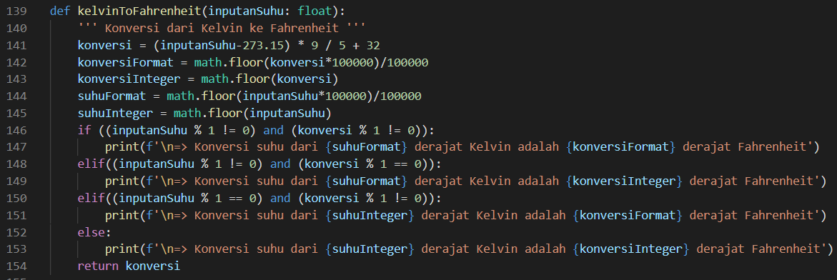

1. **Function tempFahrenheitToOthers**

Berikut adalah keterangan source codenya:

* + Menggunakan clear screen agar layar console bersih setiap function dijalankan.
  + Memanggil function **menuFahrenheitToKelvinCelcius** yang isinya berupa struktur menu.
  + Memberikan prompt inputan ke user untuk memilih menu yang diinginkan, yaitu menu 1 atau 2.
  + Menggunakan perulangan **while** yang akan berulang untuk menampilkan function **menuFahrenheitToKelvinCelcius** hingga user memberikan input menu yang benar.
  + User dapat memilih opsi menu **1** agar menampilkan suhu Celcius dengan melakukan inputan suhu Kelvin. Melakukan pemanggilan function **kelvinToCelcius** dengan menerima nilai return dari function **fahrenheitToKelvin** dengan parameter **inputanSuhu** yang berupa inputan dari user serta bertipe data **float**.
  + User dapat memilih opsi menu 2 agar menampilkan suhu Celcius dengan melakukan inputan suhu Kelvin. Melakukan pemanggilan function **celciusToKelvin** dengan menerima nilai return dari function **fahrenheitToCelcius** dengan parameter **inputanSuhu** yang berupa inputan dari user serta bertipe data **float**.

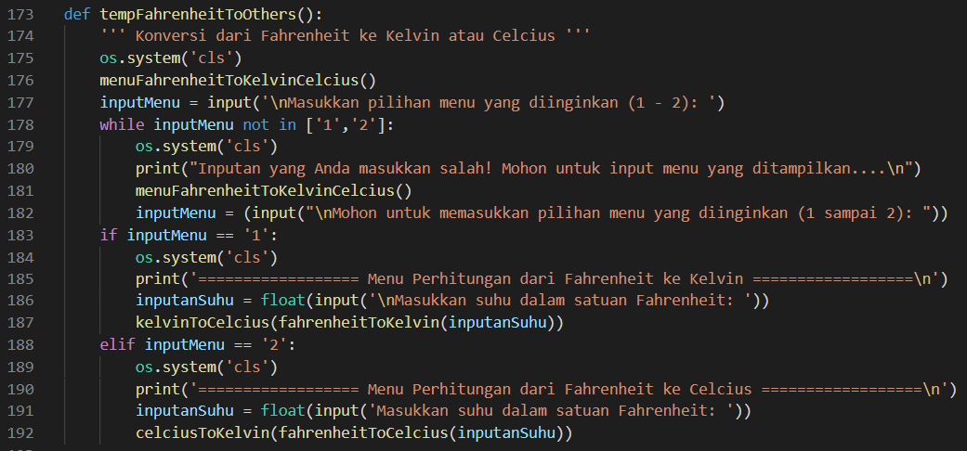

1. **Function menuFahrenheitToKelvinCelcius**

Berikut adalah source code berisi tampilan print untuk struktur menu konversi suhu dari Fahrenheit ke Kelvin atau Celcius.

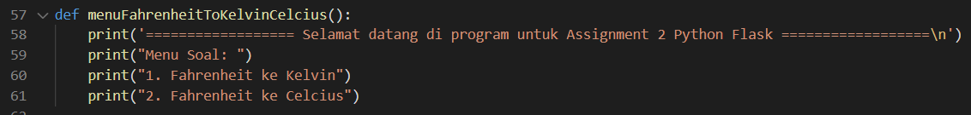

1. **Function fahrenheitToKelvin**

Berikut adalah keterangan source codenya:

* + Function ini memiliki parameter **inputanSuhu** dengan tipe data **float**.
  + Deklarasi variabel **konversi** yang nilainya berupa nilai **inputanSuhu** dikurangi **32**, lalu dikali **5**, lalu dibagi **9**, dan ditambah **273.15**. Nilai ini berupa nilai konversi dari suhu Fahrenheit ke suhu Kelvin.
  + Deklarasi variabel **konversiFormat** yang nilainya adalah nilai dari variabel konversi yang telah dilakukan pembulatan ke bawah, serta 2 desimal di belakang koma. Variabel ini akan ditampilkan dalam bentuk print.
  + Deklarasi variabel **konversiInteger** yang nilainya adalah nilai dari variabel konversi yang telah dilakukan pembulatan ke bawah. Variabel ini akan ditampilkan dalam bentuk print.
  + Deklarasi variabel **suhuFormat** yang nilainya adalah nilai dari variabel inputanSuhu yang telah dilakukan pembulatan ke bawah, serta 2 desimal di belakang koma. Variabel ini akan ditampilkan dalam bentuk print.
  + Deklarasi variabel **suhuInteger** yang nilainya adalah nilai dari variabel inputanSuhu yang telah dilakukan pembulatan ke bawah. Variabel ini akan ditampilkan dalam bentuk print.
  + Kondisi **if elif else** yang menampilkan nilai suhu dan konversi sesuai kondisi yang telah ditentukan. Misal, jika suhu yang diinput adalah **float** dan hasil operasi dari variabel konversi bernilai **float** juga, maka akan ditampilkan suhu dan hasil konversi dalam bentuk float.



1. **Function fahrenheitToCelcius**

Berikut adalah keterangan source codenya:

* + Function ini memiliki parameter **inputanSuhu** dengan tipe data **float**.
  + Deklarasi variabel **konversi** yang nilainya berupa nilai **inputanSuhu** dikali **9**, lalu dibagi **5**, dan ditambah **32**. Nilai ini berupa nilai konversi dari suhu Fahrenheit ke suhu Celcius.
  + Deklarasi variabel **konversiFormat** yang nilainya adalah nilai dari variabel konversi yang telah dilakukan pembulatan ke bawah, serta 2 desimal di belakang koma. Variabel ini akan ditampilkan dalam bentuk print.
  + Deklarasi variabel **konversiInteger** yang nilainya adalah nilai dari variabel konversi yang telah dilakukan pembulatan ke bawah. Variabel ini akan ditampilkan dalam bentuk print.
  + Deklarasi variabel **suhuFormat** yang nilainya adalah nilai dari variabel inputanSuhu yang telah dilakukan pembulatan ke bawah, serta 2 desimal di belakang koma. Variabel ini akan ditampilkan dalam bentuk print.
  + Deklarasi variabel **suhuInteger** yang nilainya adalah nilai dari variabel inputanSuhu yang telah dilakukan pembulatan ke bawah. Variabel ini akan ditampilkan dalam bentuk print.
  + Kondisi **if elif else** yang menampilkan nilai suhu dan konversi sesuai kondisi yang telah ditentukan. Misal, jika suhu yang diinput adalah **float** dan hasil operasi dari variabel konversi bernilai **float** juga, maka akan ditampilkan suhu dan hasil konversi dalam bentuk float.



1. **Function about**

Berikut adalah source code dari function **about** yang menampilkan data diri pemrogram.

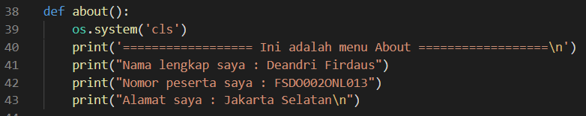

1. **Function keluarProgram**

Menghapus salah satu data berdasarkan paymentDetailId dengan cara berikut:

Berikut adalah keterangan source codenya:

* + Menggunakan clear screen agar layar console bersih setiap function dijalankan.
  + Beberapa function **print** sebagai informasi bahwa user telah memilih untuk keluar dari aplikasi.
  + Memanggil function **quit** yang berfungsi untuk keluar dari aplikasi.

